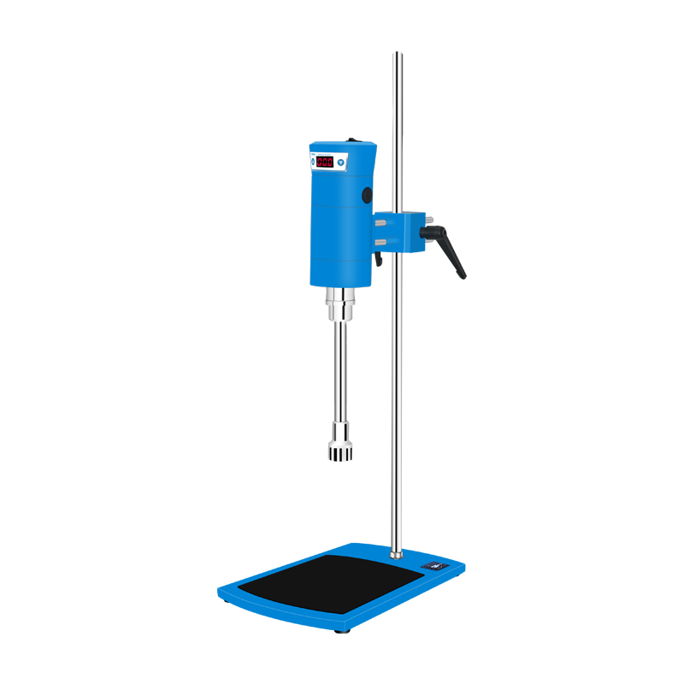
FJ300-SH数显恒速高速分散均质机
1、产品应用

实验室高速分散均质机采用结构紧凑的串激式微型高速电机驱动， 适用于实验室对粉碎实验物料在液体介质中进一步分散均质。该机由高密度压铸铝合金为机体的驱动主机、优质不锈钢精制的分散均质工作头及调速机座等组成。具有主机驱动转速高、输出功率大， 工作头装卸便捷， 实验操作简便等特性。

2、产品特点
- 驱动电机采用输出功率大、结构紧凑的串激式微型电机，设计安全可靠。
- 工作头接触物料部位全部采用优质不锈钢制作，耐腐蚀性好。
- 工作头采用联轴器与驱动电机连接，拆装简便灵活。
- 调速机座采用无极调速器，调速方便，运转稳定。

3、技术参数
型号 | FJ300-SH
转速范围 | 300-18000r/min
处理量 | 100-13000ml
输入功率 | 510W
输出功率 | 300W
外形尺寸（长×宽×高） | 315x200x780mm
使用电源 | AC 220 V 50 Hz
额定转矩 | 68N.cm
工作头配置 | φ28mm， φ36mm
工作方法 | 断续

4、工作头参数
工作头 | 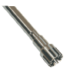 | 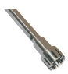
工作头规格 | 28G | 36G
处理量ml（H2O） | 100-8000 | 150-13000
适合粘度mpa.s | 6000 | 7000
转子线速度s/m | 19 | 27
侵入液体高度mm | 60/155 | 60/160
定子直径mm | Φ28 | Φ36
工作头长度mm | 235 | 240
使用温度℃ | 120 | 120
工作头材质 | SS304 | SS304
工作头轴承材质 | PTEE | PTEE

5、装箱清单
名称 | 数量
均质主机 | 1台
立柱 | 1根
平板底座 | 1块
方形夹头 | 1个
固定扳手 | 1件
工作头 | 2个
电源线 | 1根
电刷（备件） | 1付
保修卡合格证 | 1份
使用说明书 | 1本

